Curso de Matemáticas de Secundaria Pedro Reina • http://pedroreina.net/cms
Nivel 1 • Geometría • Circunferencia • Problemas (03)
Enunciados
En todos los problemas debes utilizar como valor de π la aproximación 3,14.
- Si te montas en un tiovivo en un caballito que está a 3 metros del eje de giro y das cinco vueltas, ¿cuánta distancia recorres?

- Si te montas en un columpio cuyas cuerdas miden 2 metros y te balanceas doce veces (seis idas y seis vueltas) describiendo un arco correspondiente a un ángulo recto, ¿cuánta distancia recorres?
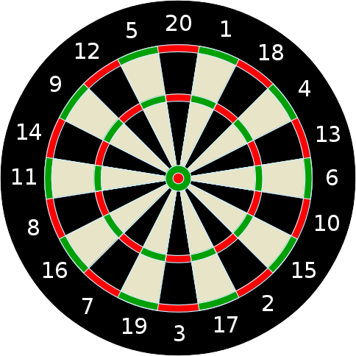
- El diámetro de la diana oficial para jugar a los dardos mide 18 pulgadas.
a) Calcula el área de la diana; da el resultado en pulgadas cuadradas.
b) Calcula la longitud del arco más alejado del centro y que limita cada una de las zonas de puntuación. Da el resultado en pulgadas.
- Calcula el perímetro y el área de un trapecio circular sabiendo que los radios de sus circunferencias miden 5 metros y 3 metros y la amplitud del ángulo central es 45°.
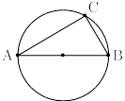
- Calcula la longitud de la circunferencia y el área del círculo de la figura adjunta conociendo estos datos:
- AB es un diámetro
- CA = 112 m
- CB = 66 m
- El velocípedo es un medio de transporte precursor de la bicicleta. Lo que más nos llama la atención de él ahora es la diferencia de tamaño entre las dos ruedas. Imagínate que en el velocípedo de la foto los diámetros de la rueda de delante miden un metro y los radios de la rueda de detrás miden un decímetro. Averigua cuántas vueltas da la rueda pequeña cuando la grande da una vuelta.

Soluciones
- 94,2 m
- 37,68 m
- (a) 254,34 pulgadas cuadradas; (b) 2,826 pulgadas
- Perímetro: 10,28 m; área: 10,28 m²
- Perímetro: 408,2 m; área: 13 266,5 m²
- Cinco

